Chapter 9 – RESOUDRE DES INEQUATIONS A 1 VARIABLE

Exemples: Résoudre $3\left(x-5\right)>5x+4$ ou $\left(x-3\right)\left(2x+1\right)≤-6$

Résoudre ces inéquations signifie trouver la condition que doit satisfaire la variable pour que l’inégalité soit vraie…

Tu peux donner ta solution sous 3 formes différentes : un ensemble de valeurs, une droite graduée ou un intervalle.

I – Inéquations linéaires à 1 variable (Révision)

La méthode est la même que celle pour résoudre des équations linéaires :
- Développe pour se débarrasser des parenthèses.
- Rassemble les termes semblables et sépare ceux qui contiennent la variable des autres.
- Divise les deux cotes de l’inéquation par le coefficient de la variable pour isoler la variable.

IMPORTANT: A la dernière étape, il faut faire attention : Si tu divises par un nombre négatif, tu dois retourner le symbole d’inégalité !! (et c’est le seul moment ou ca peut arriver…)

Exemples:
- $2x-5≤4$
- $3\left(x-5\right)>5x+4$

Rappels sur les intervalles:
- $-3<x≤5$ correspond a $]-3;5]$
- $x>2$ correspond a $]2;+∞[$
- $x≤-1$ or $x>5$ correspond a $\left]-∞;-1\right]∪]5;+∞[$

Note: On peut parfois te demander si une certaine valeur fait partie de la solution. Pour cela, il suffit de tester la valeur dans chaque cote de l’inégalité de départ SEPAREMENT. Et regarde si le symbole d’inégalité est vrai ou pas…
Exemple: Est-ce que la valeur donnée est solution de l’inéquation proposée?
a) x = 4 pour $3x-5<2x+1$
b) $x=-3$ pour $2x+5<-(x+4)$
Note: Cette méthode fonctionne pour n’importe quel type d’inéquations (linéaire, quadratiques, ou autres…)
II – Inéquations quadratiques a 1 variable (cf livre 9.2)

Les méthodes pour résoudre des inéquations quadratiques a 1 variables sont différentes de celle pour résoudre des inéquations linéaires. Il ne faut pas essayer d’isoler la variable. Il faut écrire tous les termes d’un même coté et comparer le signe de l’expression quadratique a zéro.

Exemple: $\left(x-3\right)\left(2x+1\right)≤-6$ doit être réécrit $2x^{2}-5x+3≤0$.

Il faut ensuite déterminer la condition que la variable doit satisfaire pour que l’expressions soit positive, négative ou nulle… (dans l’exemple précèdent, on cherche a savoir quand l’expression est négative ou nulle), ce qui signifie que la parabole est au dessus, en dessous ou sur l’axe des abscisses…

Nous allons travailler 2 méthodes différentes : - étude des zéros et graphique.
- analyse des signes.

- Résoudre une inéquation quadratique par l’étude des zéros et son graphique:
Exemple 1: Résous $\left(x-3\right)\left(2x+1\right)≤-6$
Note: les zéros font partie de la solution…
Exemple 2: Résous $x^{2}-3x-5>0$
Note: Les zéros ne font pas partie de la solution…
Hwk: p 484 # 1 – 3, 7, 9, 10 – 13, 15ab, 17

- Résoudre une inéquation quadratique par analyse de signes:
L’analyse des signes est une méthode qui permet de déterminer le signe de n’importe quelle expression que tu peux factoriser. L’idée est de déterminer le signe de chacun des facteurs et d’utiliser les règles d’opérations sur les signes pour déterminer le signe du résultat.
Exemple 1: Détermine le signe de $x^{2}-x-6$:
D’abord, factorise l’expression : $x^{2}-x-6=\left(x-3\right)\left(x+2\right)$
Ensuite, place les zéros de ces facteurs dans un tableau:
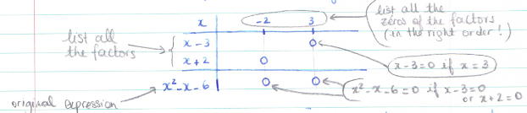 Finalement, remplis le tableau avec les signes
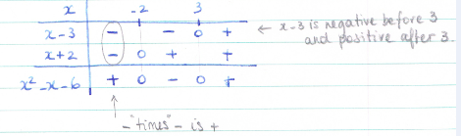
Ainsi, $x^{2}-x-6$ est positif si x < -2 ou x > 3
et $x^{2}-x-6$ est négatif si -2 < x < 3

A ton tour: Détermine le signe de $2x^{2}-7x-15$.

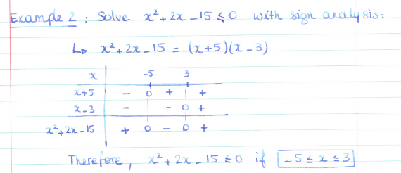
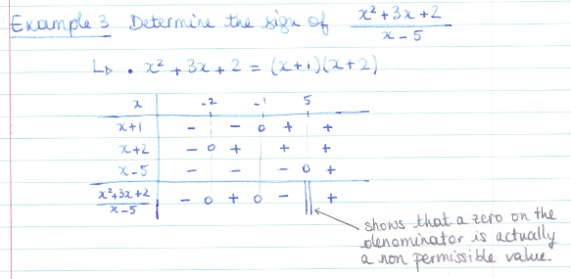
Hwk: p 485 # 5, 8 + hand out

